**Обновление встроенного программного обеспечения микроконтроллера платы цифрового диспетчерского пульта R 1 DTS 011**

1. **Для процедуры потребуется**:
   1. Конвертер интерфейсов USB – TTL (3.3V)

Например:

<https://ftdichip.com/products/ttl-232r-3v3/>

* 1. ПО STM Flash Loader Demonstrator, находящееся по адресу:

\Рабочие группы\Сервисный отдел\База знаний\! GIT-ГГС\! Прошивки\DT 705\Прошивка_TTL_DA_DT_705\en.flasher-stm32

* 1. Файл прошивки для R 1 DTS 011 M.

R_1_DTS_011M_STM32F429ZG_r116_v2.0

1. **Процедура**
   1. **Подключение конвертера USB – TTL.**

Прошивка осуществляется через разъём X11.

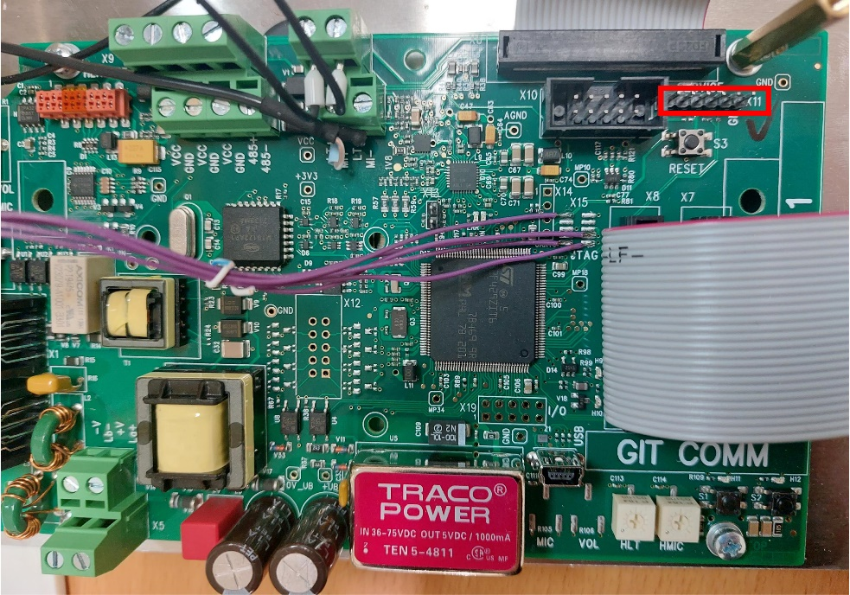Расположение разъёма:

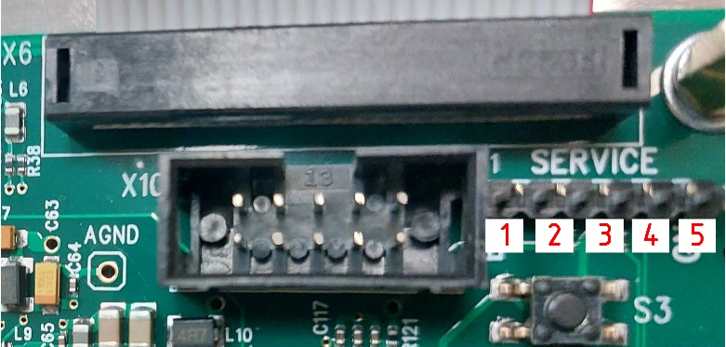Назначение контактов разъёма X11:

|  |  |  |
| --- | --- | --- |
| **X11** | | |
| **№** | **Наим** | **Описание** |
| **1** | GND | USART |
| **2** | CTS (NC) |
| **3** | VCC |
| **4** | RXD |
| **5** | TXD |
| **6** | RTS (NC) |

Конвертер USB – TTL подключается по следующей схеме:

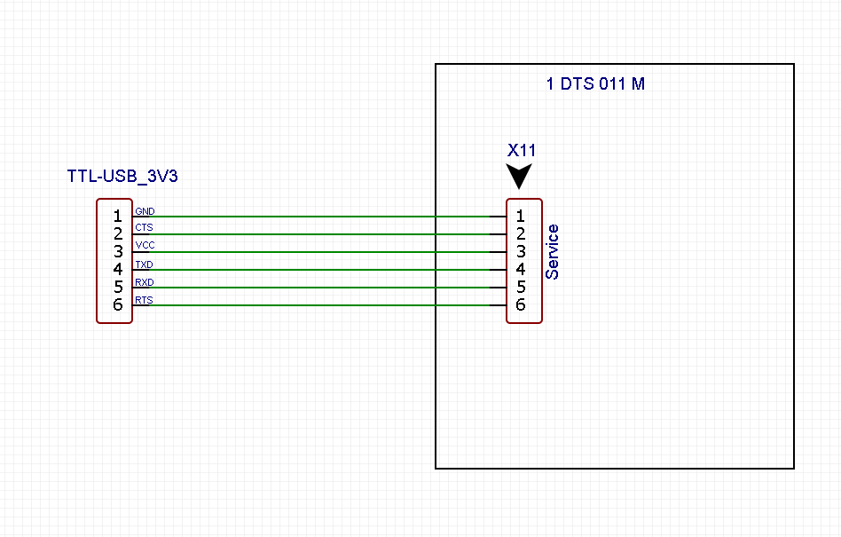

После подключения конвертера USB – TTL к разъёму X11 подключить его к USB порту ПК.

* 1. Подача питания на плату 1 DTS 011.

Подача питания на плату 1 DTS 011 производится путём её стандартного подключения к системе GIT-Comm (разъём X2 Line).

* 1. Установка джампера на разъём X13.

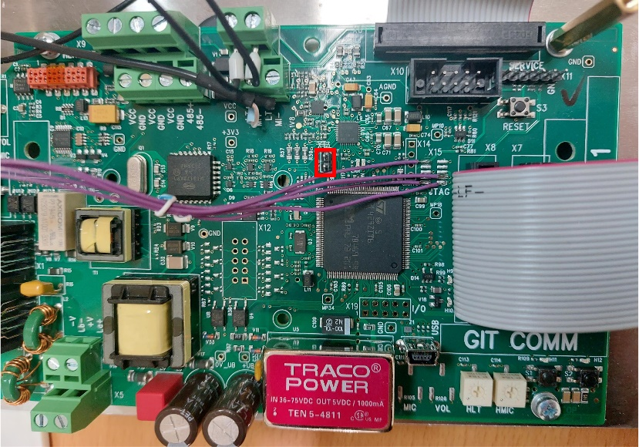Расположение разъёма:

* 1. Однократно нажимаем кнопку Reset.

Расположение кнопки:

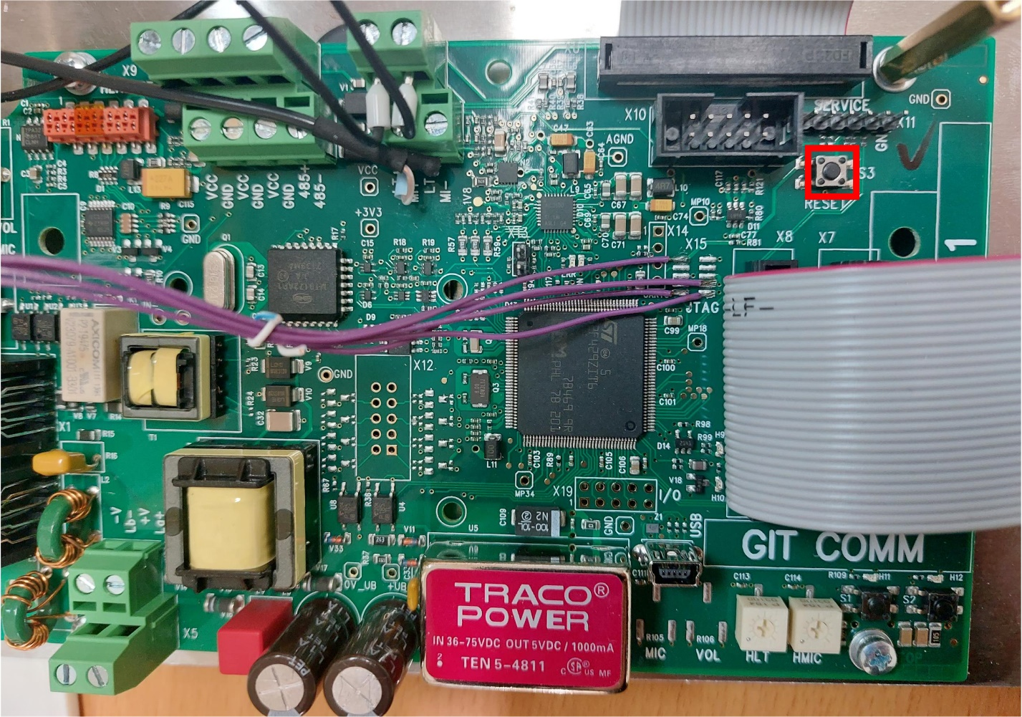

* 1. Запускаем ПО STM Flash Loader Demonstrator.
     1. 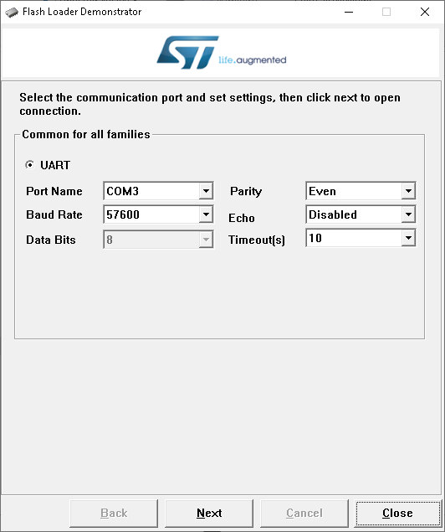Указываем COM порт, на котором определился конвертер USB – TTL, нажимаем Next
     2. 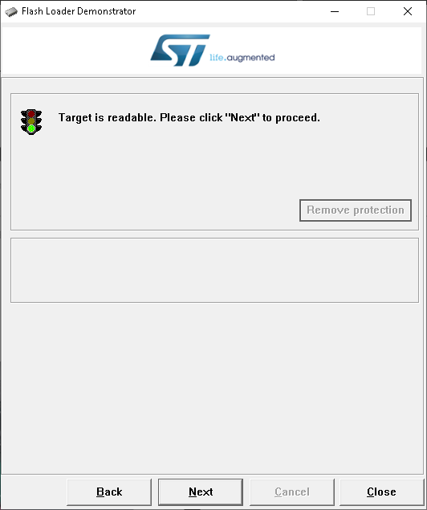В случае правильного подключения появится окно, нажимаем Next
     3. 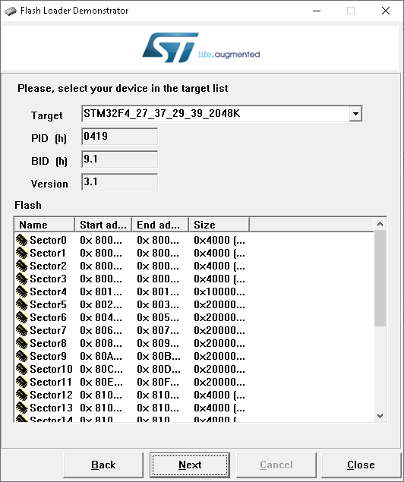Убедиться, что правильно определился тип контроллера, нажать Next
     4. Выбрать пункт «Download to device», указать путь к файлу прошивки, нажать «Next»

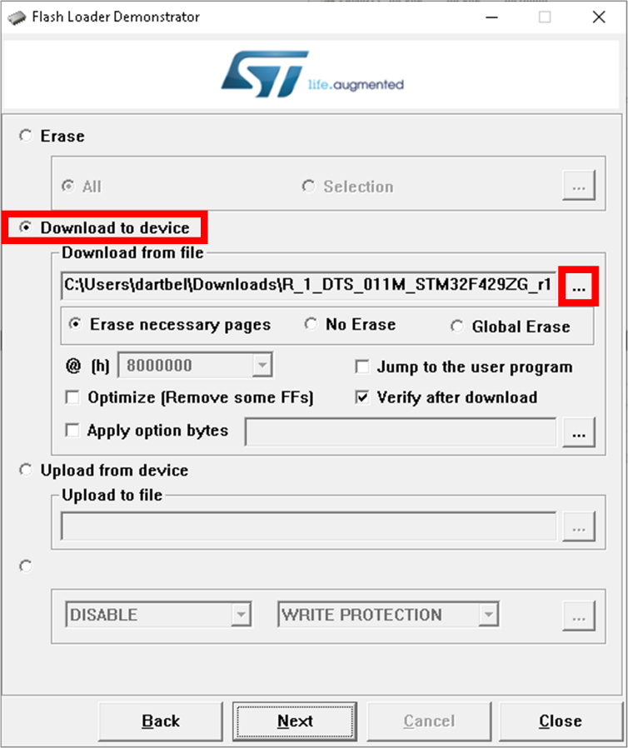

* + 1. 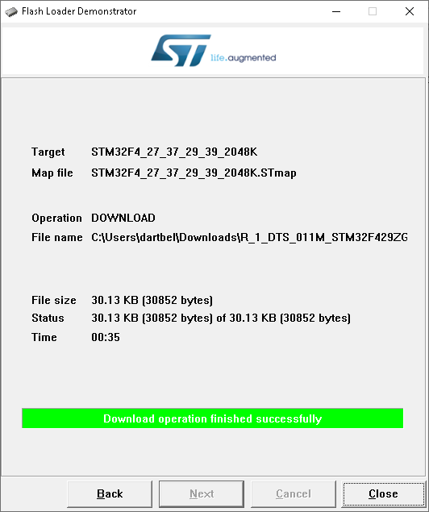Дождаться окончания загрузки и верификации прошивки. После успешной загрузки появится окно следующего вида.
    2. Снять джампер с X13, отключить конвертер USB – TTL, однократно нажать кнопку «Reset»
    3. Проконтролировать корректность версии устройства в веб-интерфейсе коммутационного процессора.



2023